**Пресс-релиз**

**31 июля 2017 года**

## 

## Проверь своего работодателя через сайт ПФР

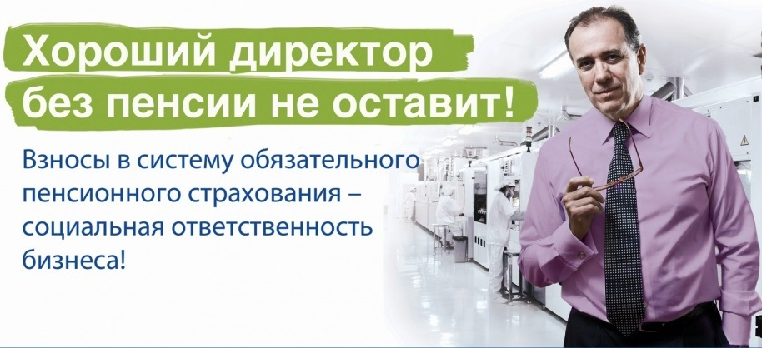

Официальное трудоустройство, заработная плата без конвертов являются важными составляющими вашей будущей пенсии, а также необходимым условием для получения соцпакета.

Поэтому в интересах каждого работника контролировать, насколько добросовестно его работодатель уплачивает за него страховые взносы.

Если на предприятии применяются «серые схемы», то страховые взносы за работника или не уплачиваются вовсе, или же платятся в минимальном размере. А это чревато многими неприятными последствиями: невозможностью получить выплаты по больничному листу, взять кредит в банке, оформить оплачиваемый отпуск, а в будущем – получить достойную пенсию.

Наиболее удобным способом проверки пенсионного счёта является Личный кабинет гражданина на сайте ПФР. Чтобы воспользоваться Личным кабинетом, необходимо быть зарегистрированным в ЕСИА – Единой системе идентификации и аутентификации и иметь подтвержденную учетную запись в данной системе. Граждане, зарегистрированные в ЕСИА, в рамках Личного кабинета могут посмотреть и распечатать извещение о состоянии индивидуального лицевого счета. Напоминаем, что подтвердить учетную запись в ЕСИА на территории Орловской области можно в клиентской службе любого территориального органа ПФР. Специалисты Пенсионного фонда, работающие с клиентами, также готовы помочь гражданам пройти регистрацию в ЕСИА от начала и до конца.

Если регистрация в Единой системе идентификации и аутентификации не пройдена, то через сайт ПФР можно предварительно заказать выписку из индивидуального лицевого счета и затем получить ее в клиентской службе.

Кроме того получить выписку можно:

- через портал Госуслуг;

- в офисах МФЦ и территориальных органах ПФР, обратившись туда лично.

С помощью выписки из ИЛС можно проконтролировать полноту и своевременность перечисленных страховых взносов как действующим работодателем, так и бывшими.